Отчет о заграничной служебной командировке преподавателей и студентов профессиональных образовательных организаций Хабаровского края в г. Харбин, (КНР)
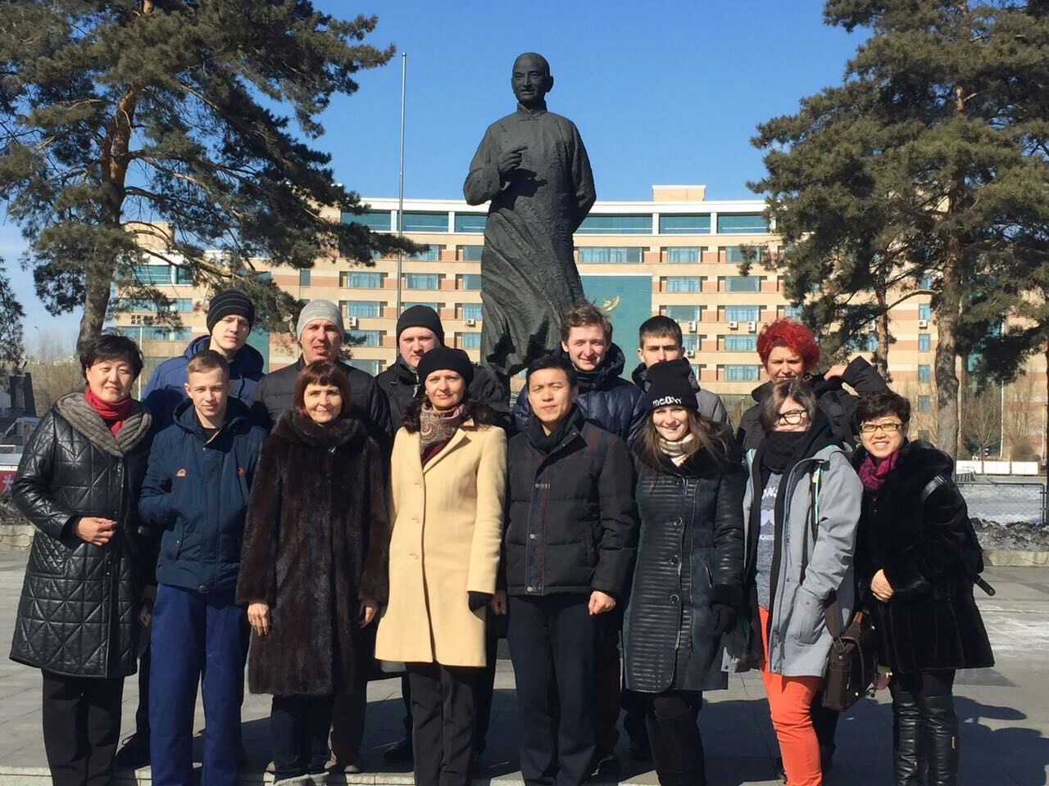
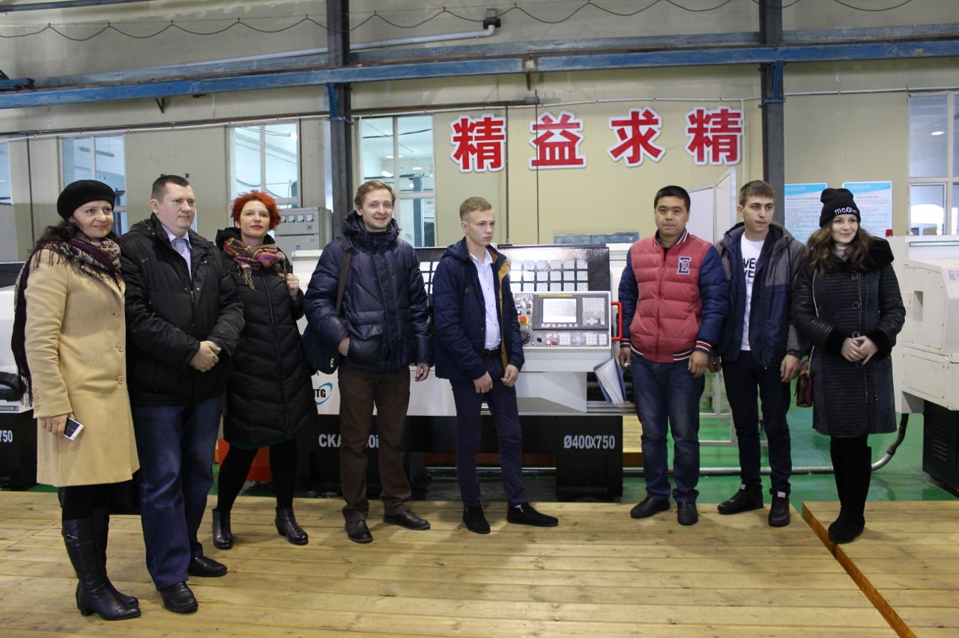
В целях подготовки команды Хабаровского края к Отборочным соревнованиям на право участия в Финале V Национального чемпионата «Молодые профессионалы» – 2017 (WorldSkills Russia) и установления деловых контактов делегация студентов и преподавателей профессиональных образовательных организаций во главе с проректором по учебной работе краевого государственного бюджетного образовательного учреждения дополнительного профессионального образования «Хабаровский краевой институт переподготовки и повышения квалификации в сфере профессионального образования» (далее – Институт) побывала 3–10 марта 2017 года в городе Харбине (Китайская Народная Республика) на стажировке по образовательной программе «Профессиональное образование за рубежом» (далее – стажировка) по компетенциям «Электромонтаж», «Графический дизайн», «Ремонт и обслуживание легковых автомобилей».
Основными задачами поездки стали:
1. Организация и прохождение стажировки экспертов и победителей IV Регионального чемпионата по компетенциям «Электромонтаж», «Ремонт и обслуживание легковых автомобилей», «Графический дизайн».
2. Подписание соглашения о сотрудничестве между Институтом и Харбинским профессиональным техническим колледжем.
3. Проведение переговоров с китайской стороной о взаимодействии Института с конкретными образовательными организациями, а также в рамках развития движения WorldSkills на территории края.
4. Знакомство с системой профессионального образования в КНР (элементы дуального обучения, материально-техническое оснащение, образовательные и обменные программы, повышение квалификации педагогов и др.)
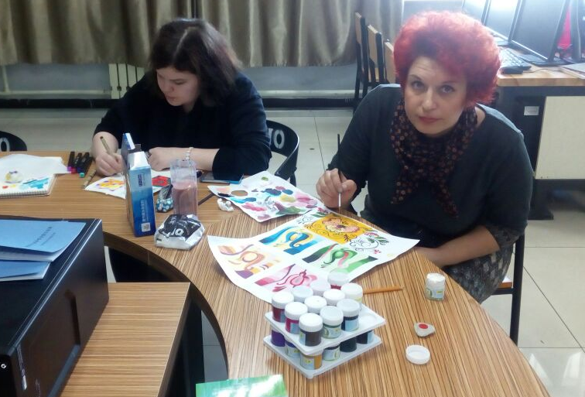

Программа стажировки включала выполнение практических заданий под руководством наставников колледжа совместно с китайскими студентами, вместе с тем, было уделено большое внимание индивидуальному обучению. Учебные классы Харбинского профессионального технического колледжа оснащены всем необходимым оборудованием для качественного изучения дисциплин. В практическом плане студент и эксперт компетенции «Графический дизайн» почерпнули для себя множество полезных и новых техник цветовой композиции, моделирования, проектирования, дизайна упаковки, фото- и видеосъемки.
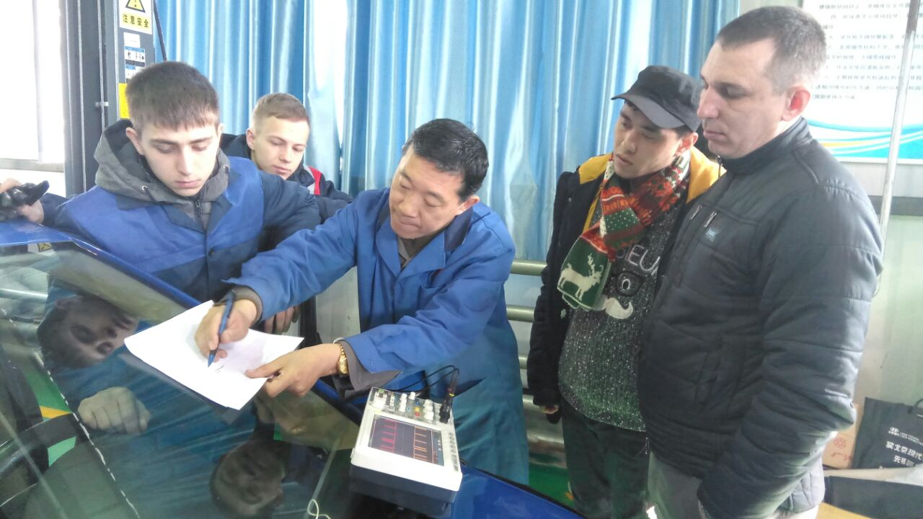
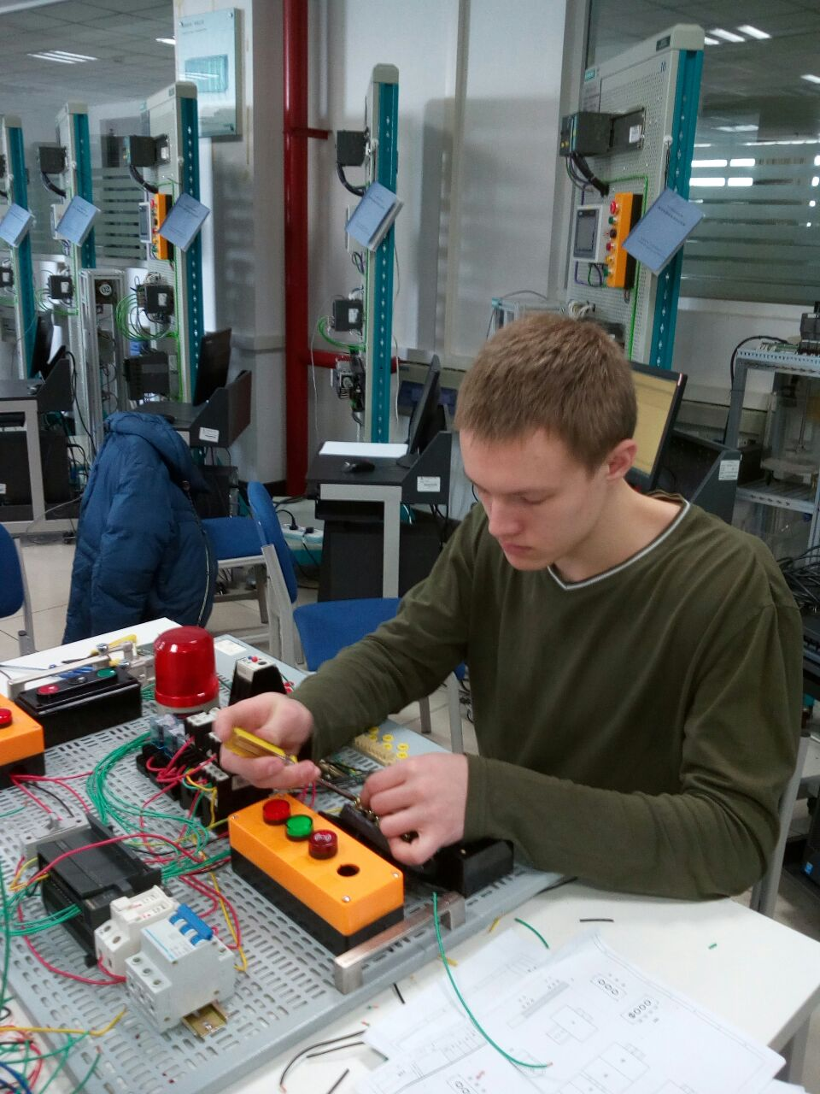
Студенты, готовящиеся к соревнованиям по компетенции «Ремонт и обслуживание легковых автомобилей», отрабатывали навыки по поиску и устранению неисправностей электронной системы управления двигателя, электрооборудования и ходовой части
автомобиля; демонстрировалась работа специализированного диагностического оборудования, в том числе осциллограф, принципы его работы и методы диагностики; проводились соревнования между российскими и китайскими студентами. В учебных классах компетенции «Электромонтаж» созданы все условия для автоматизации и программирования. Студент и преподаватель выполнили монтаж электропроводки 2-комнатной квартиры, искали неисправности в электрических схемах управления электроприводами станков, собирали схемы управления раздвижными воротами.
В ходе стажировки Институт и Харбинский профессиональный технический колледж подписали соглашение, в котором определены конкретные направления сотрудничества, в том числе:
1. Участие студентов, преподавателей в чемпионатах по стандартам WorldSkills, а также в других конкурсах профессионального мастерства.
2. Обучение преподавателей, педагогического персонала.
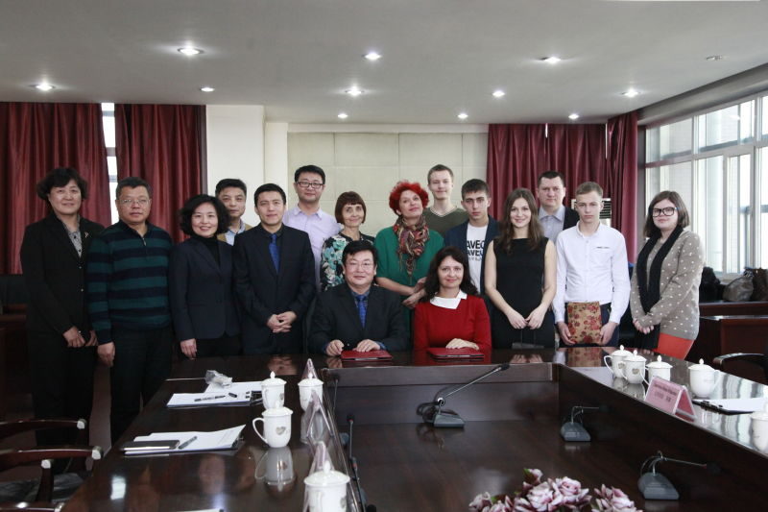
3. Студенческие обмены в форме образовательных стажировок.
4. Реализация совместных исследовательских проектов по отраслям и специальностям.
5. Проведение научных конференций, обучение по научно-исследовательскому направлению.
6. Обмен информацией в сфере образования и в сфере научных исследований.
7. Сотрудничество по подготовке и тренировке талантливых студентов, обмен опытом между наставниками.
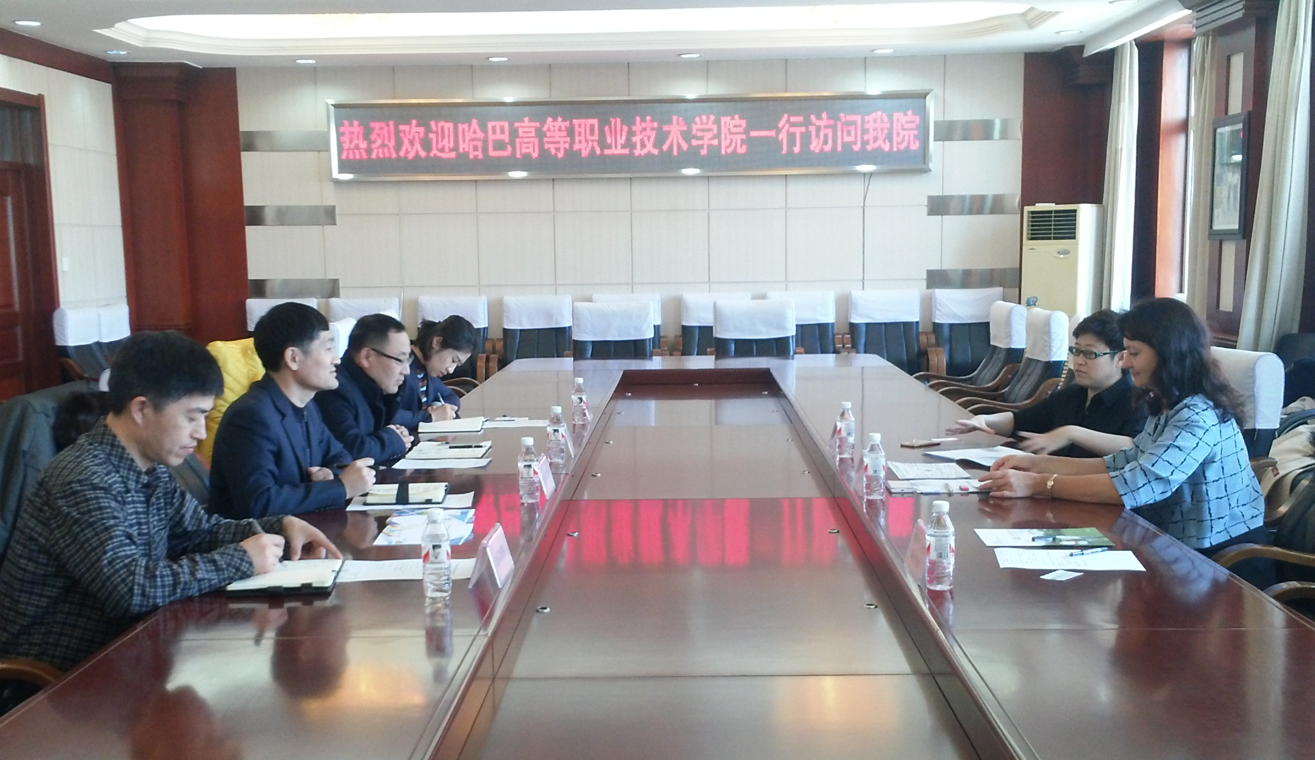
В рамках заграничной стажировки прошла деловая программа, в ходе которой участники делегации посетили Харбинский профессиональный технический колледж, Харбинский политехнический университет, Хэйлунцзянский агропромышленный инженерный профессиональный колледж, Харбинский инженерный университет, Хэйлунцзянский университет, Харбинский колледж рабочих и технических специальностей.
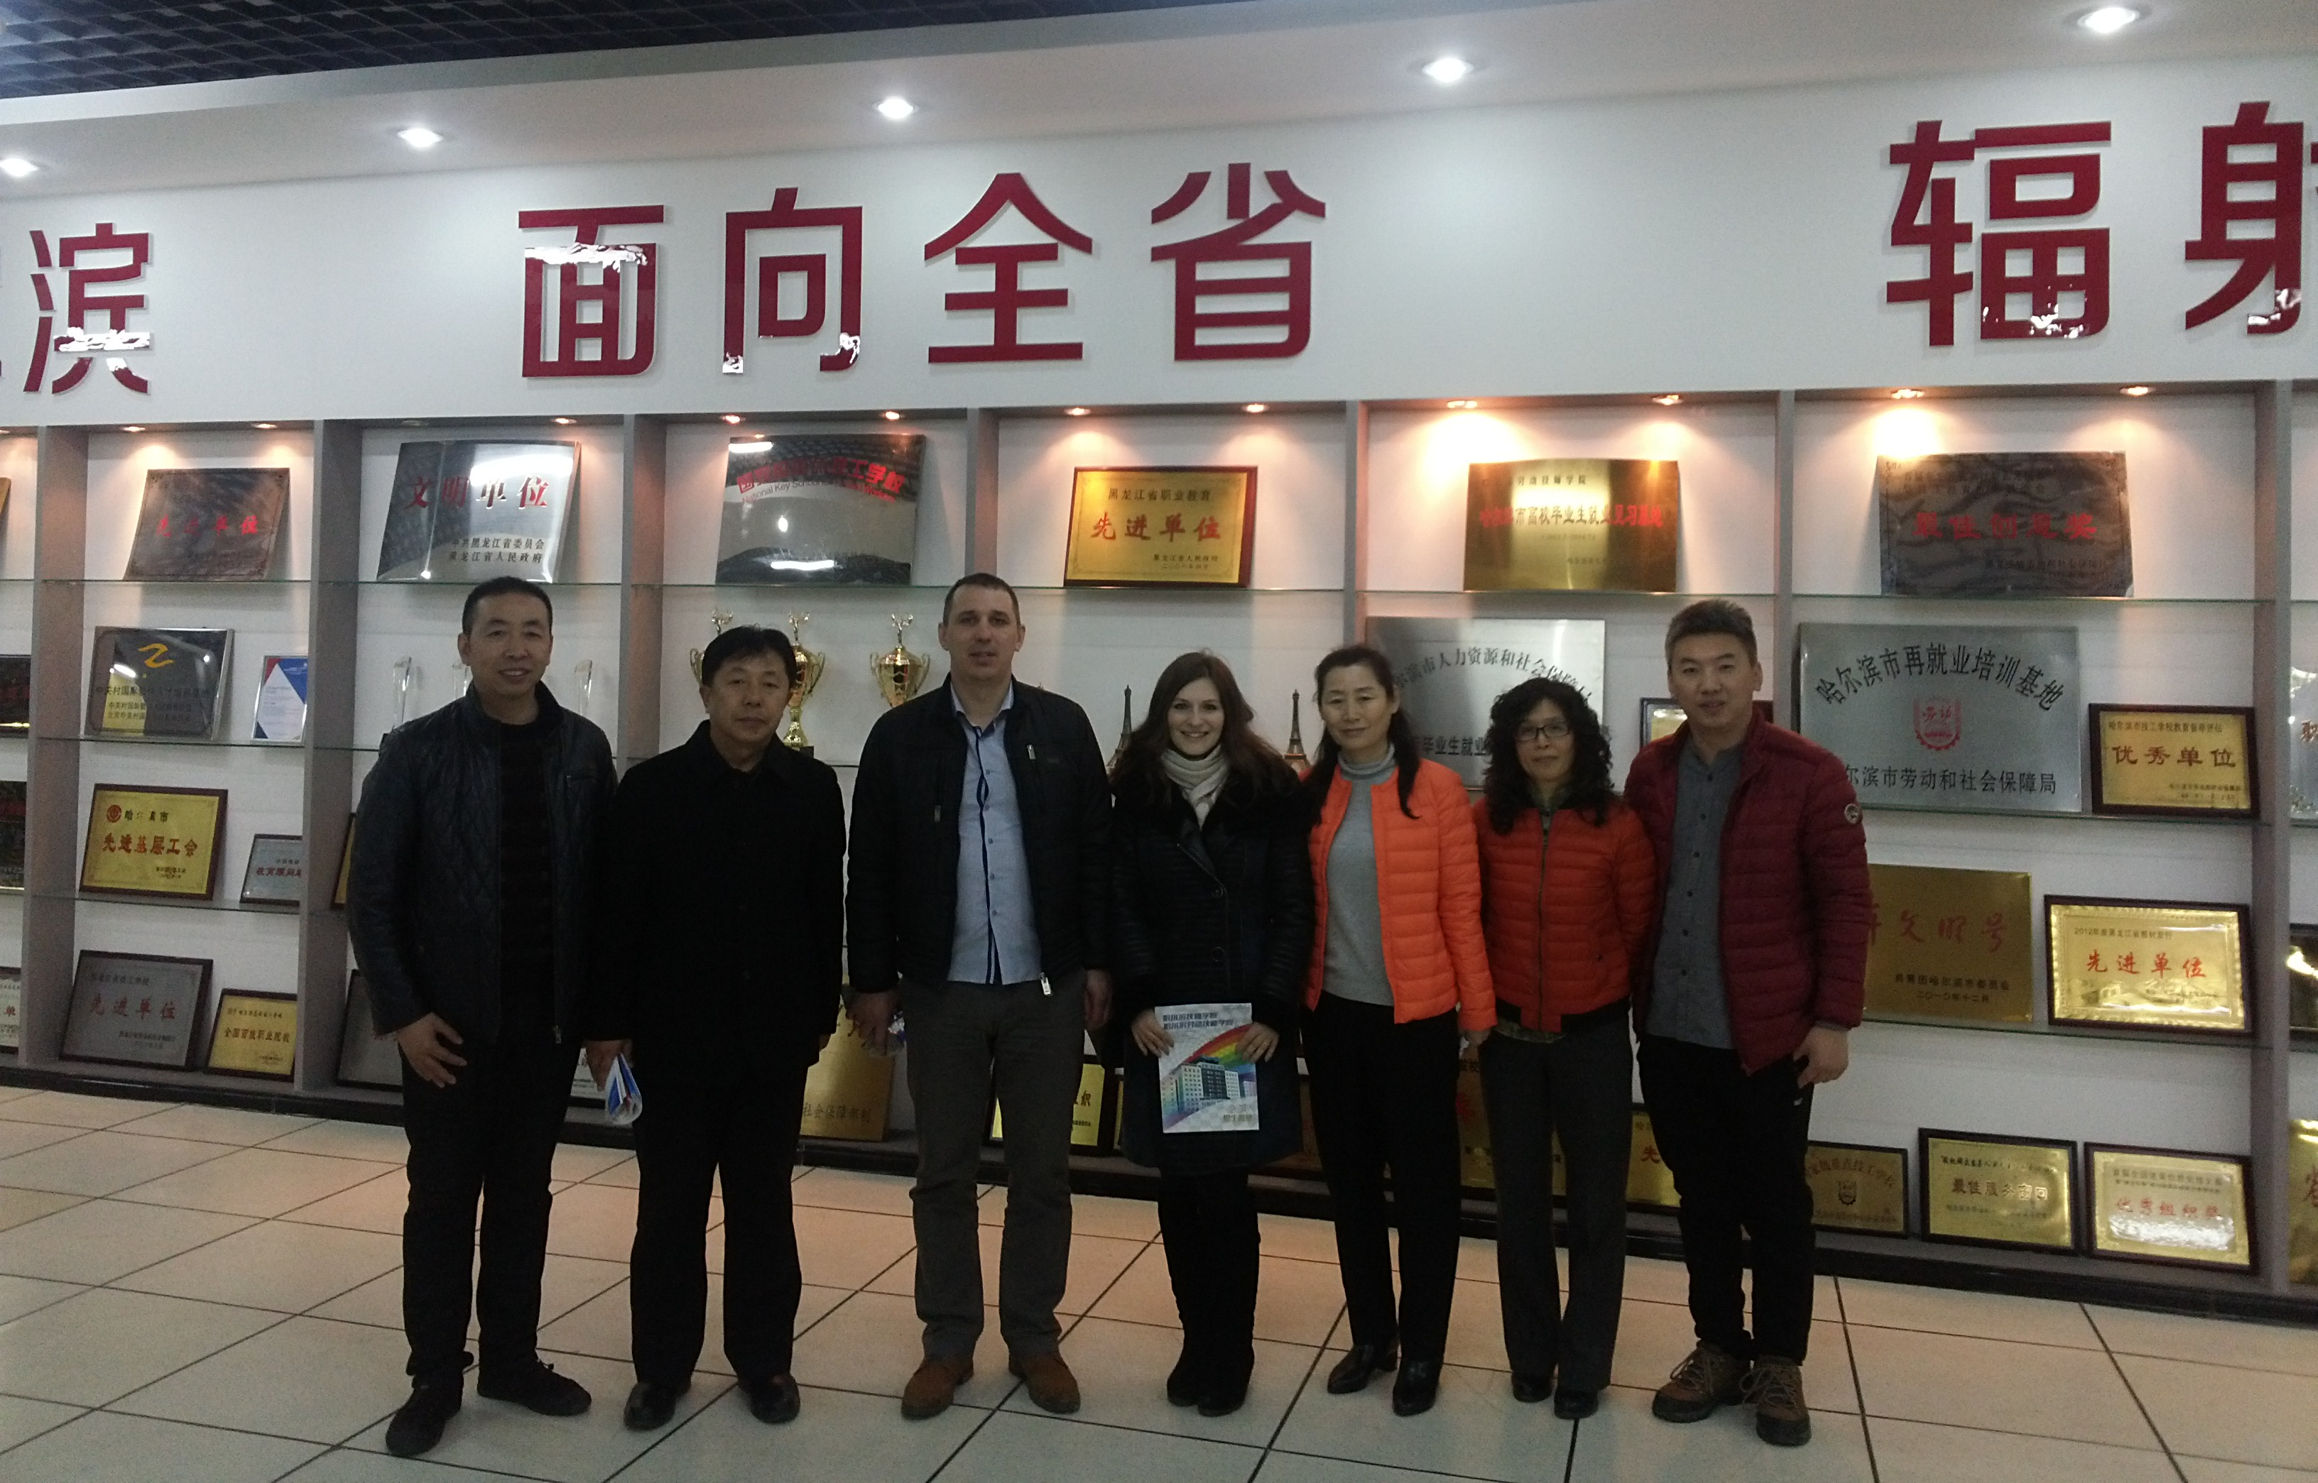
В образовательных учреждениях г. Харбина состоялась презентация системы профессионального образования Хабаровского края, в ходе которой обсуждались конкретные предложения по сотрудничеству. По итогам переговоров сформированы предложения, способствующие развитию двухсторонних связей Института и образовательных организаций КНР, в том числе:
-стажировка победителей и экспертов региональных чемпионатов WorldSkills Russia по «промышленным» компетенциям;
- приглашение китайских мастеров в качестве лекторов-практиков в профессиональные образовательные организации края;
- участие китайских студентов и экспертов в региональных чемпионатах профессионального мастерства;
- участие в научных конференциях;
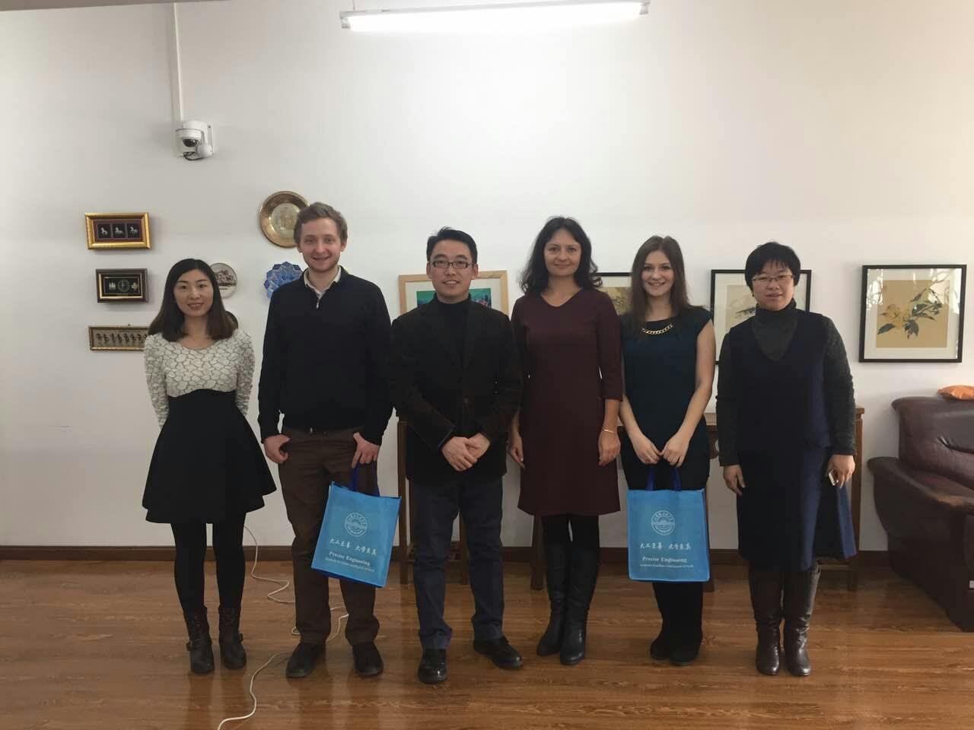
- выпуск совместных статей, публикаций в научных журналах образовательных учреждений.
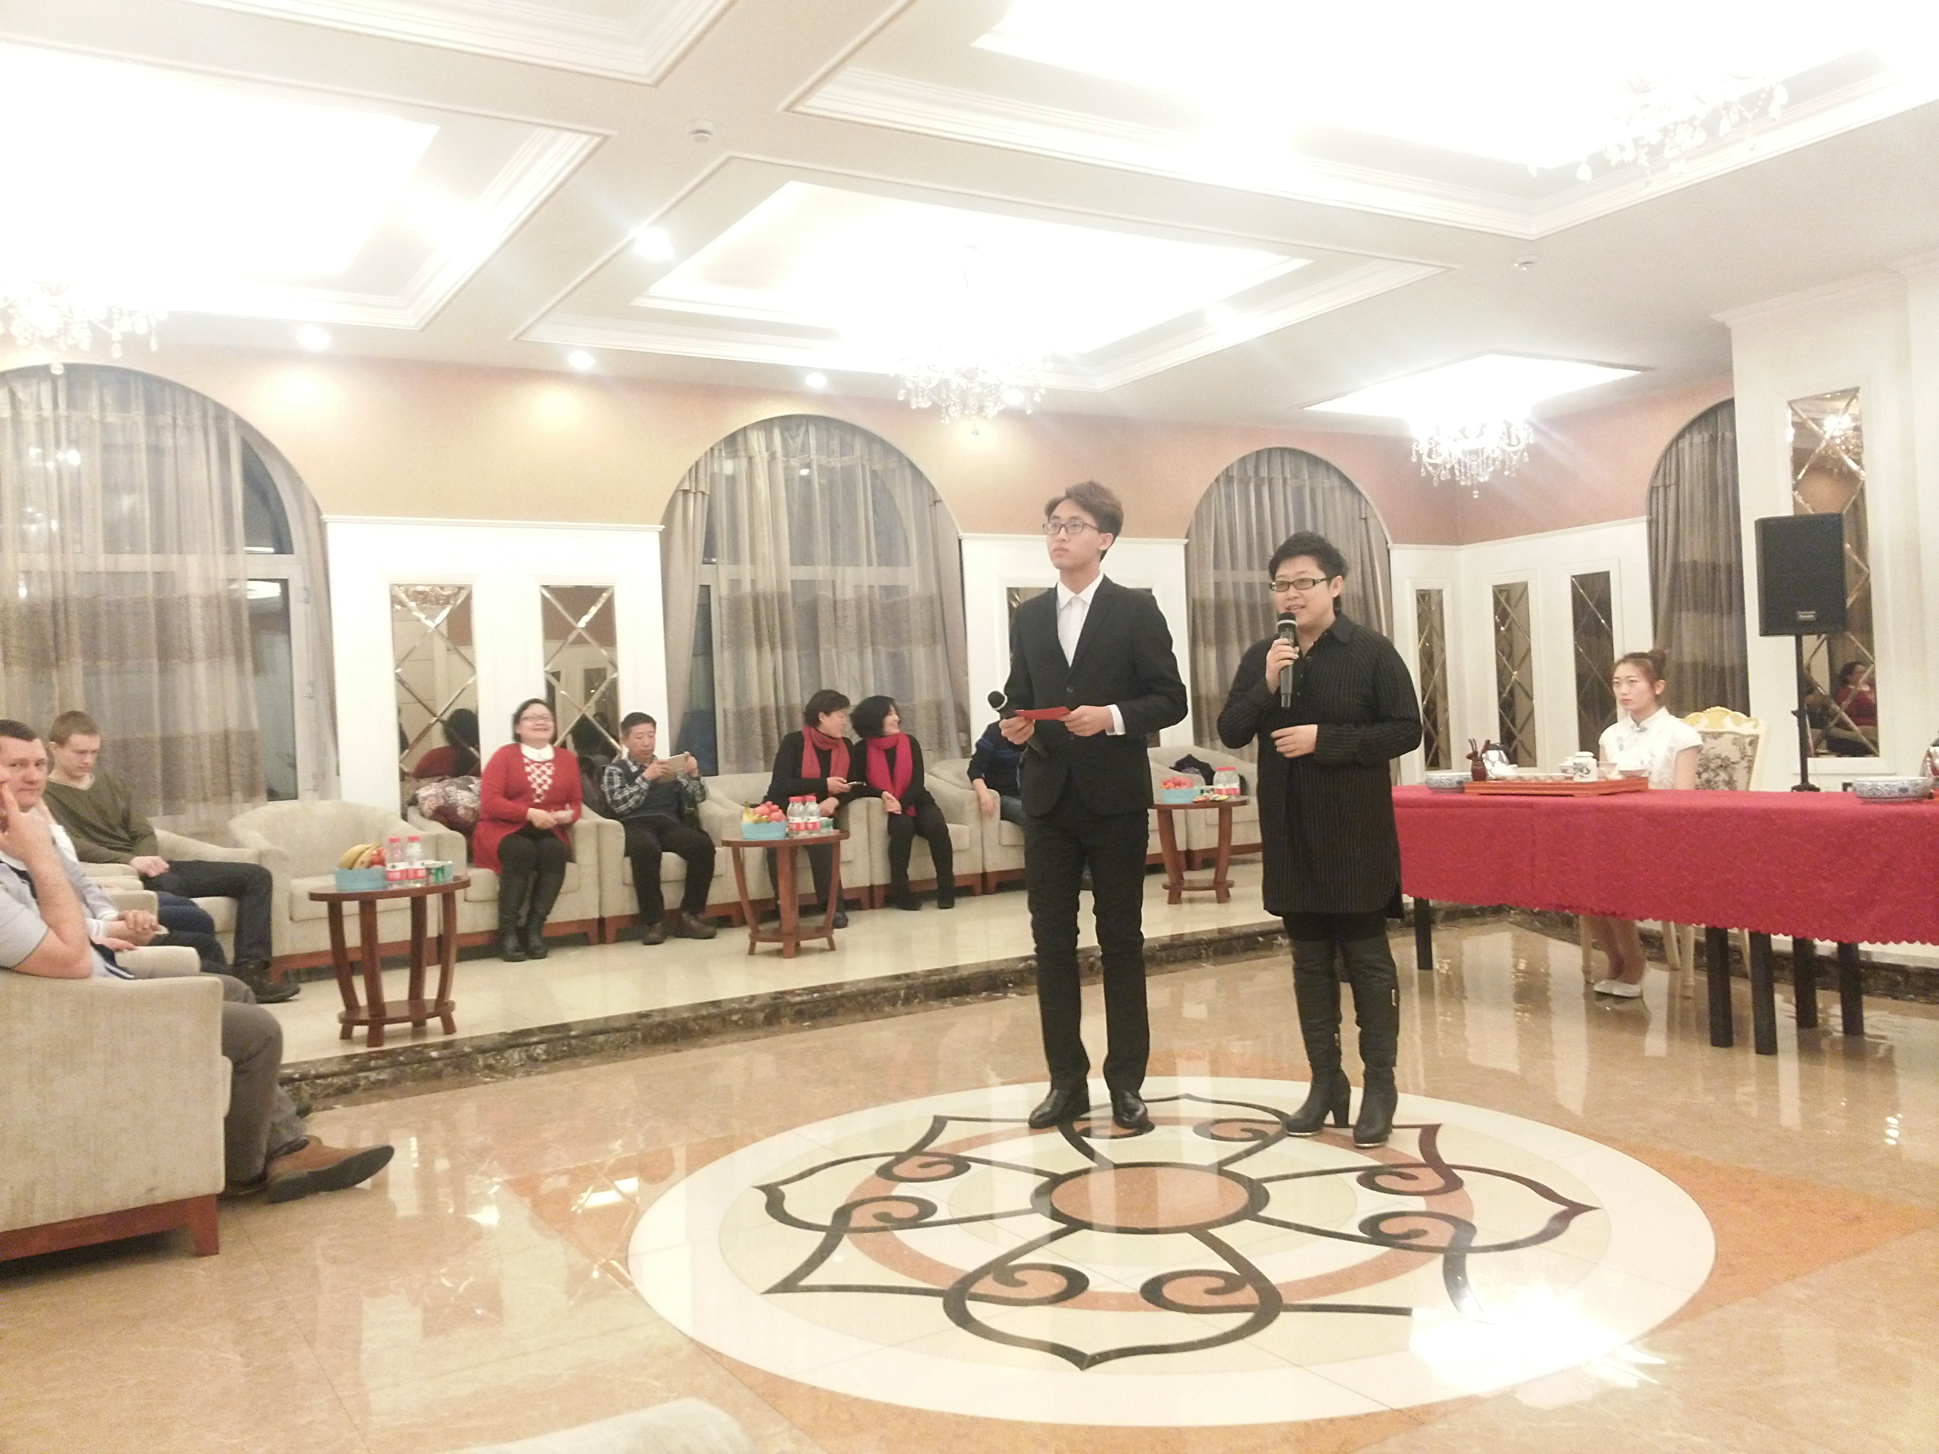
В рамках культурной программы делегация Хабаровского края посетила такие достопримечательности как: Телебашня провинции Хэйлунцзян, Софийский собор, Буддийский храм, Арбат, Полярный океанариум, чайную церемонию. Дополнительно китайские студенты и преподаватели организовали мероприятия специально для делегации Хабаровского края – «Урок каллиграфии» и «Вечер дружбы», где продемонстрировали мастерство в области традиционного китайского боевого искусства ушу, китайских народных танцев, чайной церемонии и каллиграфии.
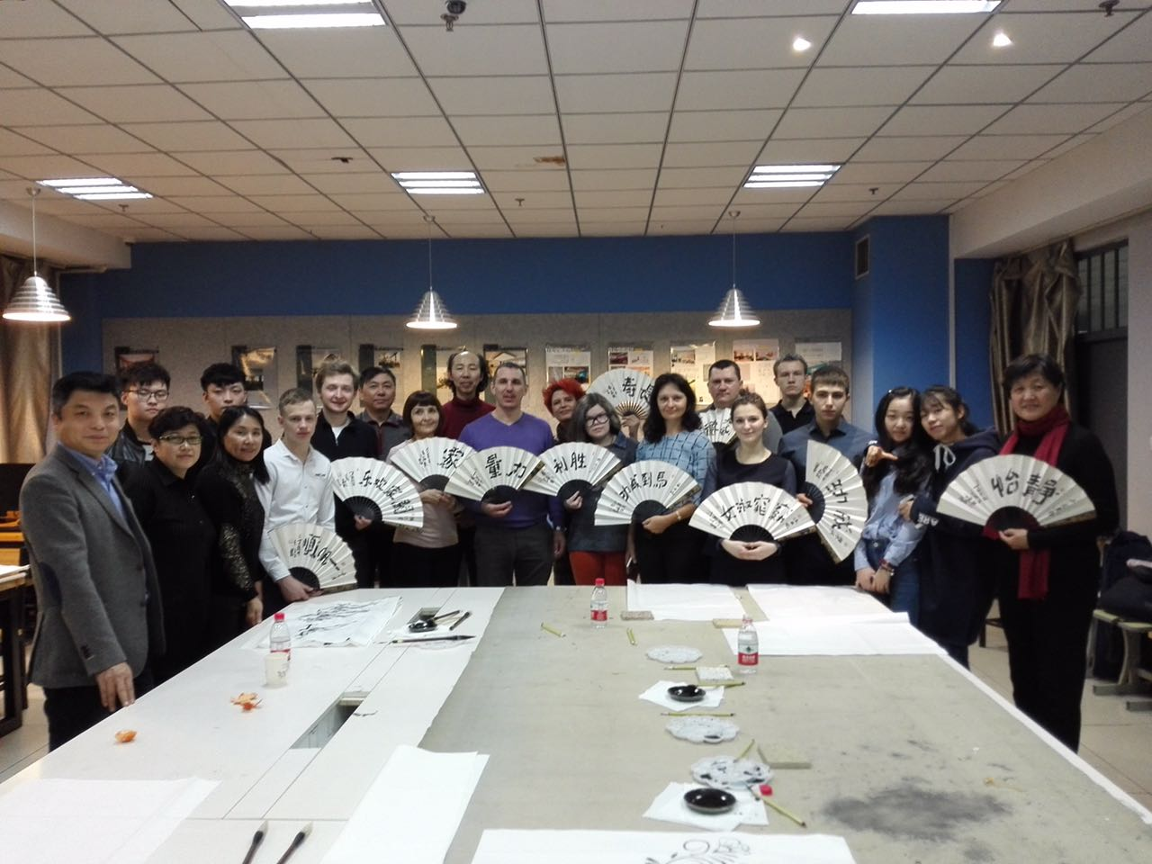
Подписание соглашения с китайской стороной дает возможность для дальнейшего перспективного сотрудничества, повышения уровня подготовки специалистов Хабаровского края, открывает дорогу для новых проектов экономического развития региона.

